“Vivre en harmonie avec la nature”

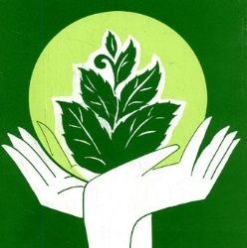
Открытый интегрированный урок французского языка и биологии по экологическому воспитанию обучающихся МОУ сш 115.
“Vivre en harmonie avec la nature”
План урока.
Аудитория: ученики 9-10 классов, слушатели секции МАН, члены Евроклуба школы, приглашенные
Место проведения : каб. № 32
Язык проведения урока: французский
Тема : Экологические последствия потепления в контексте Парижского Саммита и медийных выступлений политических и общественных деятелей
Цели:
- Познавательная :
- Ознакомить обучающихся с главным документом Парижского Саммита по изменению температуры на планете и текстами выступлений его участников;
- Рассмотреть основные направления и предложения основателя благотворительного фонда по экологии Леонардо Ди Каприо;
- Посмотреть фрагменты выступлений Леонардо Ди Каприо на Всемирных форумах по экологии.
2.Развивающая: Изучить и обсудить основные проблемы, которые стоят перед человечеством в связи с данной проблемой.
3.Воспитательная: Воспитывать бережное и грамотное отношение к природе, Планете и ее ресурсам.
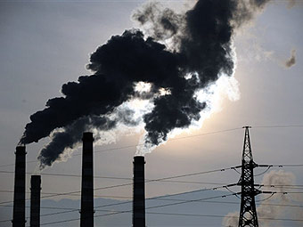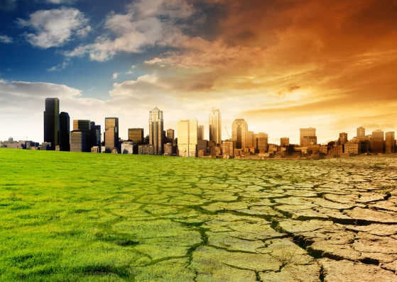
Ход урока
- Вступительное слово и введение в тему урока учителя и руководителя
секции МАН Кошеленко Л.М.
2. Просмотр видеофрагментов с декабрьской конференции в Париже. Речь Президента Франции Франсуа Олланда.
3.Обсуждение основных проблем, которые стоят перед мировым сообществом в связи с потеплением климата. Выступления и сообщения учащихся на французском языке.
4. Проведение викторины по теме «Планета в опасности».
5. Конкурс: «Природа - зеркало души».
6.Просмотр видеофильма об экологическом воспитании учащихся на материалах работы ДСШ № 115.
7. Дебаты после просмотра видеосюжетов.
8. Подведение итогов викторины, конкурса и урока в целом.
9. Финал урока. Демонстрация красочного отрывка из фильма Леонардо Ди Каприо «Спасти Планету» Nat Geo Wild.
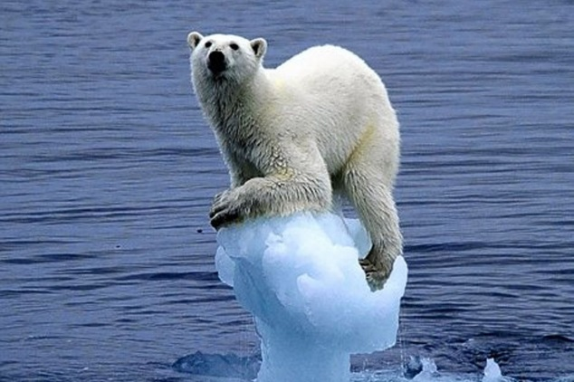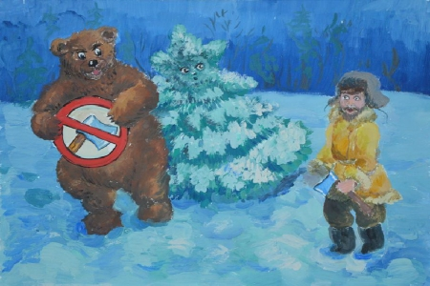
9. Поблагодарить за внимание всех участников открытого урока и пожелать бережно относиться к Планете, её ресурсам, флоре и фауне. “Respectons ce petit globe qui nous supporte. L`Humanité ne fait pas que passer. Un poète a dit: naître, vivre et mourir dans la même maison… Il semble que le sort de l`homme est: naître, vivre et mourir sur la même Planete.
Вступительное слово Кошеленко Л. М.
Сегодня мы собрались в этой аудитории чтобы познакомиться, обсудить и узнать об основных проблемах, которые стоят перед мировым сообществом в контексте материалов декабрьского Саммита в Париже и других основополагающих документов по сохранению климатического баланса на Земле.
В своём Новогоднем телеобращении к французскому народу наряду со словами поздравления с 2017 годом Президент Франции отметил, что никогда не согласится с попытками пересмотра решений, принятых на климатической конференции ООН в декабре 2015 года.
Если Вы помните, главной темой этой конференции, на которой присутствовали представители из 156 стран,- это климатическое потепление или,так называемое, глобальное потепление. Оно вызвано повышением средней температуры океанов и атмосферы.
Начиная с 1988 года ООН создала межправительственную группу по изучению климата (GIEC), которая анализирует научные исследования по данному вопросу .Более 2500 ученых из 130 стран утверждают что парниковый эффект вызван человеческим фактором. И на нашем уроке мы рассмотрим как обстоит дело с климатическими изменениями на нашей Планете.
Нельзя обойти молчанием яркие выступления известных и медийных личностей. Так, сэр Ди Каприо в своей речи в Давосе (Швейцария) выразил огромное беспокойство по поводу того, как климатический кризис меняет естественный баланс нашей Планеты, а на встрече с Д. Трампом в небоскребе Trump Tower в Нью-Йорке подарил документальный фильм «Спасти Планету».
В фильме рассказывается о 3-х летнем путешествии посла Мира ООН. Лента стала самой популярной картиной канала National Geografic. Ключевые слова и лейтмотив фильма «Изменение климата – величайшая угроза безопасности.
Выводы из урока: Просмотрев видеоматериалы, познакомившись с печатными статьями по данной теме активно поучаствовав в дискуссиях викторинах, конкурсах, думаю мы все согласимся с тем, что каждый житель Планеты должен бережно относиться ко всему что нас окружает,беречь Планету, ее животный и растительный мир. Уверена, вы ребята, для себя поняли насколько важно овладевать нужными знаниями чтобы сохранить нашу Планету для потомков. Ну, а учащимся ДСШ №115 помимо этого – овладевать на должном уровне иностранными языками, чтобы успешно и уверенно выступать на самых разных кворумах, как это с блеском делали участники Саммита в Париже.
Убеждена, что все земляне хотят слушать пение птиц в тени прекрасных деревьев на фоне удивительных пейзажей. И нам вполне понятен лозунг Саммита: «Vive la Planète! Vive l’Humanité!»
Сохраним эту красоту для последующих поколений!
7 чудес света
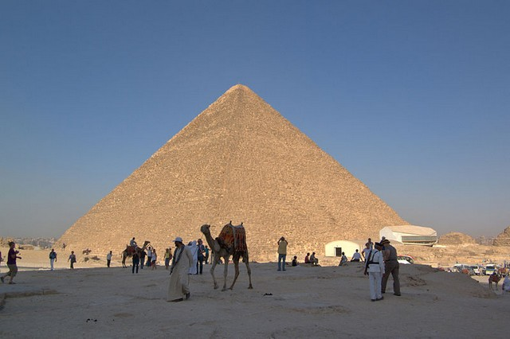
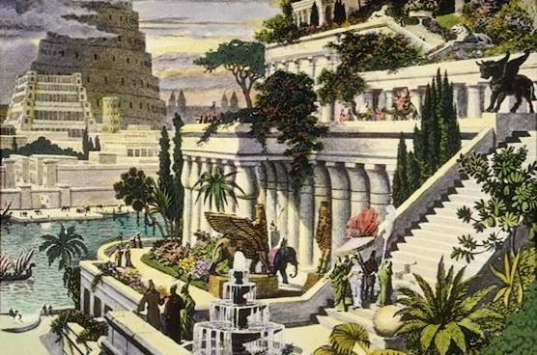
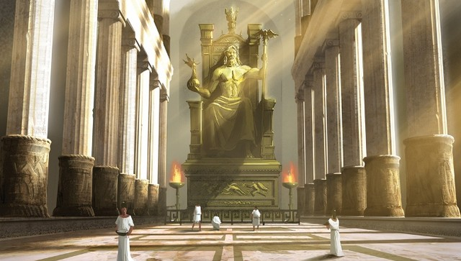
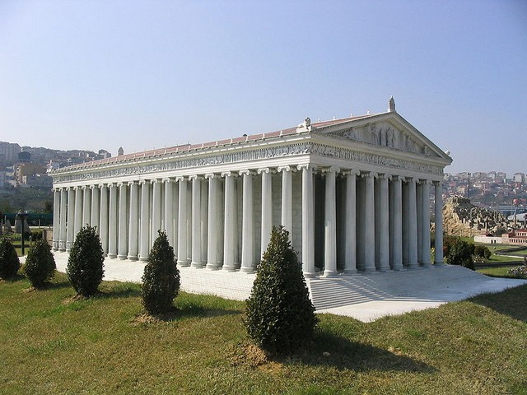
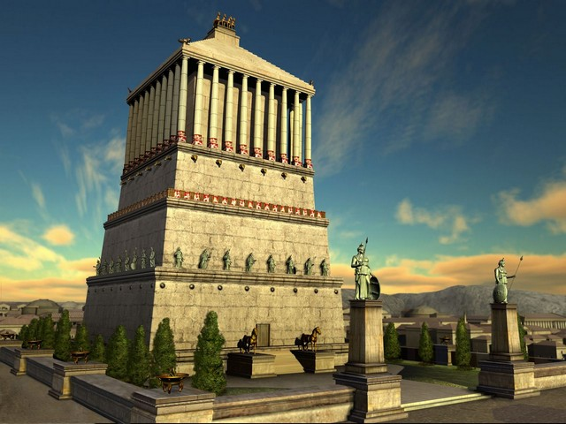
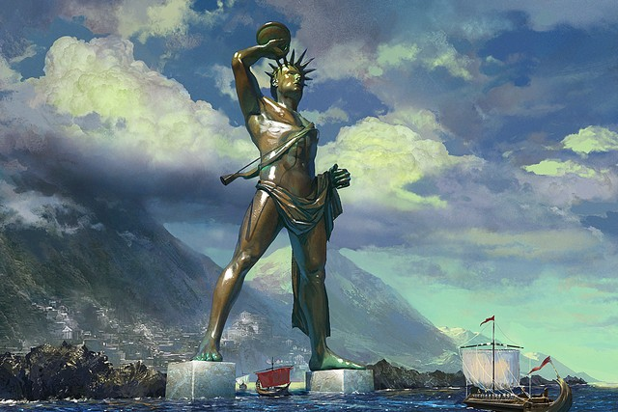
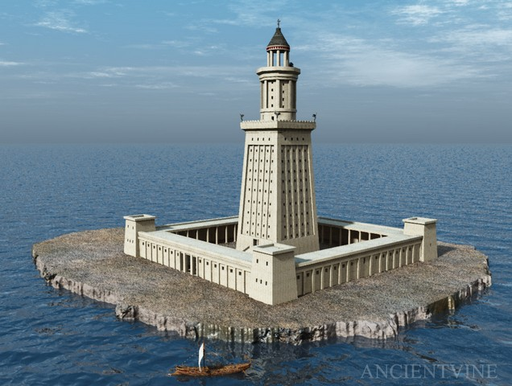


СПАСИБО ЗА ВНИМАНИЕ!!!

